Тақырыбы: Қош келдің әз наурыз.
Мақсаты: Наурыз айының шығыс халықтарында жыл басы саналатындығын сәбилер санасына жеткізу. Наурыздың 22 – сінде күн мен түннің теңелетіндігін, одан кейінгі күндері күннің ұзарып, түннің қысқаратындығын айтып түсіндіру. Балаларға Наурыз мерекесін қалай айтып түсіндіру. Балаларға Наурыз мерекесін қалай атап өтетіндігін таныстыру. Ұлттық салт – дәстүрлерді құрметтеп, оларды мақтан етуге тәрбие
Жүргізуші: Армысыздар, халайық!
Бармысыздар, халайық!
Наурыз тойын жұп жазбай,
Жылда қарсы алайық!
Баршамызға тілегім осы, халайық,
Еліміздің несибесі көп болсын!
Жауын жауып, жер бетіне көк толсын,
Даламызға бұл жаңа жыл құт болсын!-
деп, бүгінгі Наурызға арналған мерекелік ертеңгілігімізді бастауға рұқсат етіңіздер.
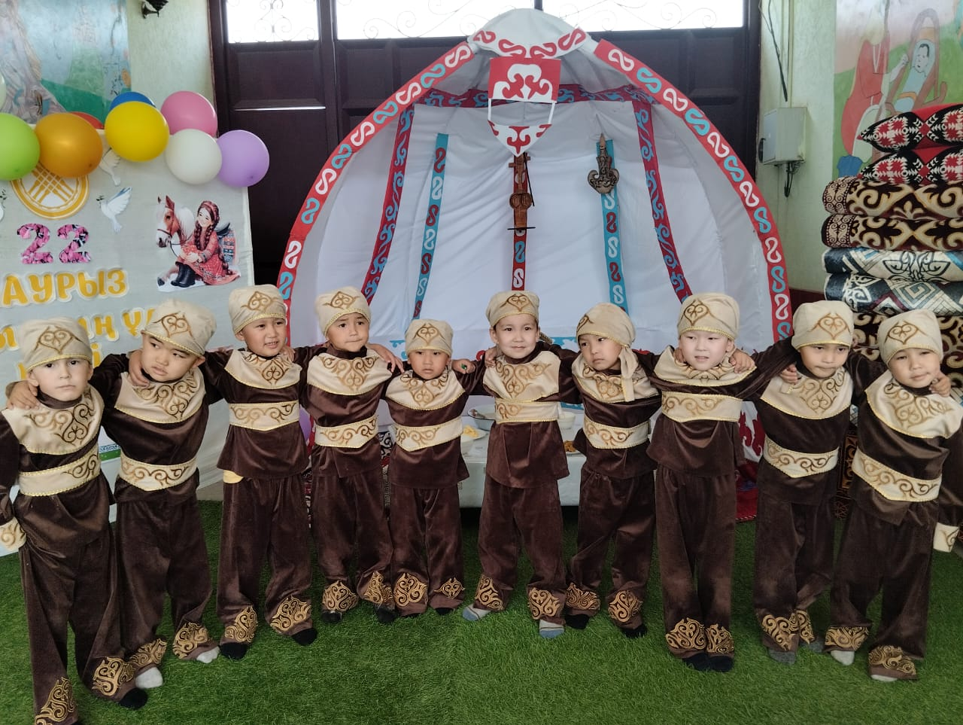
Тәрбиеші: Ұлыстың ұлы күнін, яғни төл мейрамымызды қазақ халқының ұлттық аспаптарынан құралған «оркестр» әнімен ашқымыз келіп отыр. Еңдеше ортамызға балабақша бүлдіршіндерің қарсы алайық.
ән: «Оркестр»
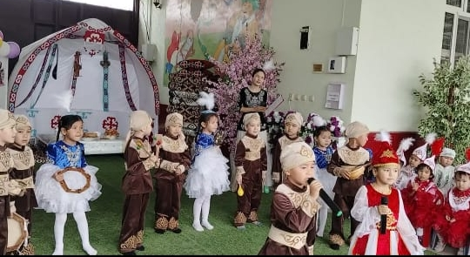
Тәрбиеші:- Балалар біздер қандай мерекені тойлап жатырмыз?
Балалар: – Наурыз мерекесін тойлап жатырмыз.
Тәрбиеші:- Балалар бізге Наурыз қыз келіп қалыпты.
Наурыз қыз:- Мен наурыз қызбын
Қыздарымда қасымда
Ұлыс күнге жетті міне асыға
Келген жылым жақсылыққа басташы
Қуанышпен әр үйдің
Босағасын атташы
жүргізуші: Қош келдің Наурыз қыз. Төрлет. Біздің балалардың өнерін тамашала.
Ортада «Балбөбек» тобының қыздарының орындауында «Бипыл бипыл» биі. Тамашалап, қол соғып қошеметтеп отырайық.
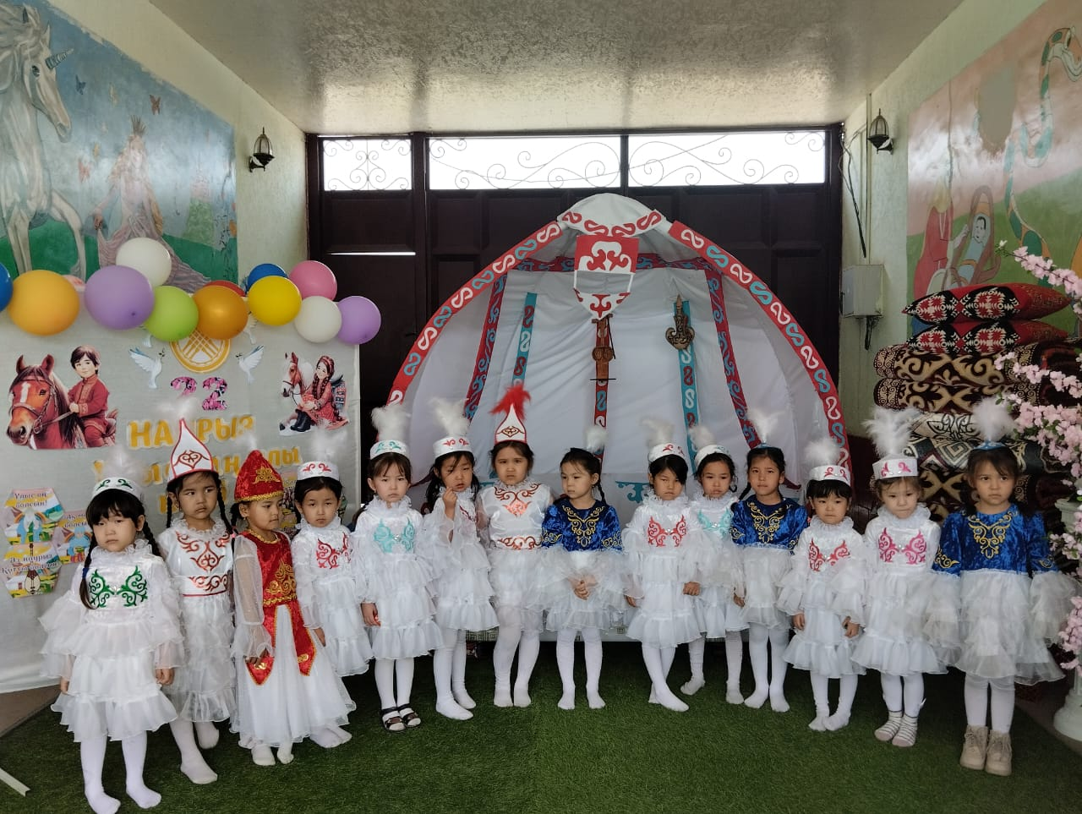
«Бипыл бипыл»
Жүргізуші: Жарайсыңдар қыздар.
Тұсау кесіп, той жасау – ата-дәстүр, салтымыз,
Жақсылықты тілейміз тойға келген жалпымыз.
Думанды тойын жасап дүбірлетіп,
Салт-дәстүрді ежелден қастерлеген халқымыз
Балбөбек тобы дайындаған «Тұсау кесер» салтын тамашалаймыз
Жүргізуші:
Кел,қанекей,келіңдер,
Тамашаны көріңдер.
Бізде қызық ойын бар.
Барлығың ден қойыңдар.
Балбөбек тобының жігіттері арқан тартысады. Ұлттық ойын «Арқан тартыс»
Наурыз тойын бастаймыз,
Бимен оны қостаймыз. Бәйтерек тобының балаларының орындауында «Құдаша қыз» биі
«Құдаша қыз» би
Елең болмай жайлауда жаз аптабы,
қызып кетті бойымда қазақ қаны:
- Ертте, жезде, ең жүйрік сәйгүлікті -
басталуға "Қыз қуу" аз-ақ қалды!
Құлыншақ тобының ұл қыздары қыз қууға шығады
Жүргізуші:
Ежелден ол салты бар,
Айтыс десе талпынар.
Кәрі мен жас келгенде
Ақын қиял шарқ ұрар
Бәйтерек тобының балалары Айсұлтан мен Айзере ақындарды қарсы алайық.
Құлыншақ тобының ел қорғайтын батыр жігіттерінің орындауында «Батырлар биі»
Жүргізуші:
Кел, балалар, келіңдер,
Бірің шеттеп, тыс қалма.
Ойын ойнап көріңдер,
«Жаяу тартыстан» құр қалма
Бәйтерек тобының балалары ұлттық ойын «Жаяу тартыс»
Жүргізуші:
Өнер қуған жасынан
Өнері судай тасыған
Келесі біздің бишілер
Көрінген көштің басынан
Құлыншақ тобының қыздарының орындауында «Қамажай биі»
«Қамажай» биі
Ұлттық ойын:
Ақжелкен тобы: Қамшы тастамақ
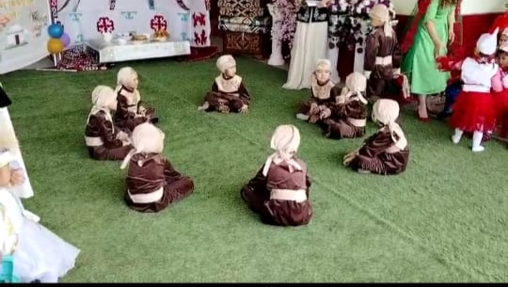
Жүргізуші: Наурыз тойы – береке
Наурыз тойы – жыр, аңыз
Қызыл дулы мереке
Қызық думан құрамыз
Бәйтерек Тобының қыздарының орындауында «Шолпы» биі
«Шолпы» биі

Ендігі кезекте Наурыз туралы керемет тақпақтарға кезек берсек
Нұрдана
Елім менен жеріме
Ырысын шашқан Наурыз
Күлімдеген көктемге
Шуағын шашқан Наурыз
Жанелл
Жеті түрлі дән салып,
Дәм татқызған Наурыз
Жақсылық тілеп халыққа,
Молшылық әкелсін Наурыз
Ерасыл
Көктем келді балақай
Жасарды жер алақай
Наурыз тойын тойлайық
Әсем әнге салайық
Муслім
Наурыз келді жыр келді
Тірілтуге гүлдерді
Сәнденеді аналар
Сәбилермен бірге енді
Сәбина
Наурыз келді нұр келді
Түгел аймақ түрленді
Бақшадағы апайлар
Тойға әзір боп үлгерді
Аяла
Алақай-ау, алақай
Наурыз келді балақай
Халық тойды тойлауды
Әсем әнге салады.
Нұрсәуле
Наурыз тойы тамаша
Наурыз тойы жаңаша
Табиғатта тамаша
Тамылжып тұр жараса
Ақжелкен тобының қыздарының орындауында «Жадо Қамажай биі»
«Жадо Қамажай биі»
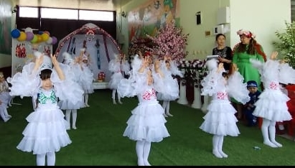
Наурыз құтты болсын,
Дендерііңіз сау мықты болсын.
Әр шаңараққа шаттық толсын.
Көріскенше күн жарқын болсын.
Осымен ертеңгілігіміз аяқталды.
Ұлыс оң болсын,ақ мол болсын!
